VIGÉSIMO QUINTO CONGRESO INTERAMERICANO OEA/Ser.K/III.26.1
DE MINISTROS Y ALTAS AUTORIDADES DE TURISMO CIDI/TUR-XXV/INF.21/21
6 de octubre de 2021 6 octubre 2021
Washington, D.C., Estados Unidos de América Original: español
VIRTUAL

MEJORANDO LA CONECTIVIDAD / IMPROVING CONNECTIVITY

(Presentación del señor Rafael Echevarne, Airports Council International (ACI) World,
América Latina y el Caribe)

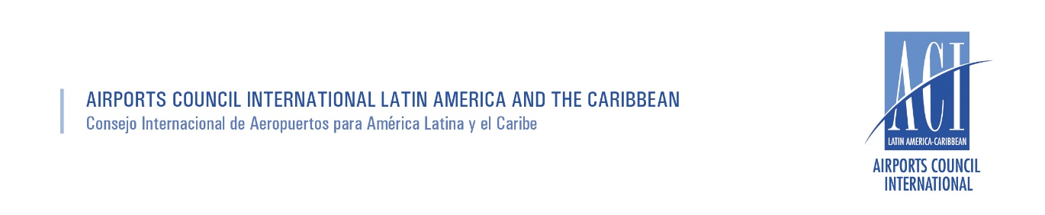

OAS – Towards the Reconstruction and Rebuilding of Tourism Post Covid-19
Seventh Plenary Session – Tourism Post Covid-19 (6 October, 2021)
Improving Connectivity – ACI, Dr. Rafael Echevarne

Muchas gracias por invitar a la oficina de América Latina y el Caribe de la organización internacional de aeropuertos (ACI).
Agradezco también poder participar activamente en el desarrollo del sub-tema “Turismo Post Covid” y en particular en lo relacionado a la Mejora de la Conectividad. Porque, aunque suene a cliché, esta terrible crisis nos proporciona una increíble oportunidad: la posibilidad de replantearnos cómo debería ser el transporte aéreo en nuestra región.
A pesar de que hablamos mucho sobre los avances que hemos conseguido en cuanto a la conectividad y open skies, la realidad es que estamos a unos niveles muy por debajo de lo que se ha conseguido en mercados como, por ejemplo, el europeo, donde cualquier compañía aérea puede operar entre y dentro de cualquier país sin ningún tipo de restricción en cuanto a destinos, frecuencias, capacidad o precio.
No podremos conseguir maximizar el potencial socio-económico de nuestra región mientras haya restricciones al respecto. La aviación es una “rara avis” en el contexto del comercio internacional. Es probablemente una de las industrias más reguladas y con más restricciones, a nivel mundial. Mientras que esto es algo absolutamente deseable en el aspecto de la seguridad, no lo es tanto en lo que respecta al desarrollo comercial y los beneficios que la población y la economía pueden derivar de ello.
Pero todavía hoy oímos voces que hablan de la protección de ciertos mercados o la preocupación ante la competencia de determinados operadores. Está absolutamente probado a nivel mundial que el proteccionismo e imposición en el ámbito comercial de la aviación desemboca en ineficiencias, altos costos operativos, poca competitividad, altos precios, bancarrota, etc.
El gran crecimiento del transporte aéreo en Estados Unidos y Europa se dio como resultado de la liberalización del mercado. Y el espectacular desarrollo de las aerolíneas de bajo coste fue posible a raíz de esa liberalización y apertura de los mercados. Además, es importante apuntar que países vecinos a esos mercados, como es el caso de Marruecos, también se han beneficiado de ese espectacular crecimiento al adoptar esas medidas liberalizadoras en vez de insistir en el proteccionismo. Además, existen fórmulas exitosas que actualmente se implementan en nuestra región, como en muchas otras partes del mundo, para asegurar la conectividad aérea en zonas remotas y con poca demanda.
En América Latina y el Caribe, el transporte aéreo es absolutamente necesario para el desarrollo del turismo, pero también para la economía en general y la sociedad – no se trata de ningún lujo.
Creemos firmemente que la única manera de maximizar la conectividad y el potencial de nuestra región es adoptando políticas de liberalización total de los cielos, permitiendo que cualquier aerolínea opere entre cualquier punto y sin ningún tipo de restricción comercial. Una vez conseguido esto, la industria del turismo junto con los gobiernos y aeropuertos trabajarán duro para posicionar los distintos destinos ya sean: ciudades, regiones y países ante los operadores aéreos.

Muchas gracias y quedamos a su disposición para continuar con este importante diálogo.

CIDTU00202S01

